(Stand: 05.09.2024) English see below

Bevorstehende Termine/ My next gigs:

17.09. 19h Mühlleiten, bei Muha-Live
https://mundharmonika-live.de/event/musikalische-lesung-200-jahre-mundharmonika/

26.09.2024 17h Leipzig,
Deutsch-Amerikanisches Institut und Abilene Christian University
https://dai-sachsen.de/events/how-the-german-harmonica-met-the-american-blues

Zurückliegende Veranstaltungen/ Recent gigs:

Die Fahrt im Kulturzug von Wroclaw - Berlin am 28.07.
https://kulturprojekte.berlin/festival/programmkalender-kulturzug/?event_slug=hochsommerblues&event_uuid=645db1ca-bf3c-4b50-890a-94212092e94f
stellte mich vor besondere Herausforderungen. Hervorragend unterstützt von Tontechniker Artem und begleitet von engagierten Mitarbeiterinnen der Kulturprojekte GmbH ließen sie sich meistern. Hier einige Eindrücke.
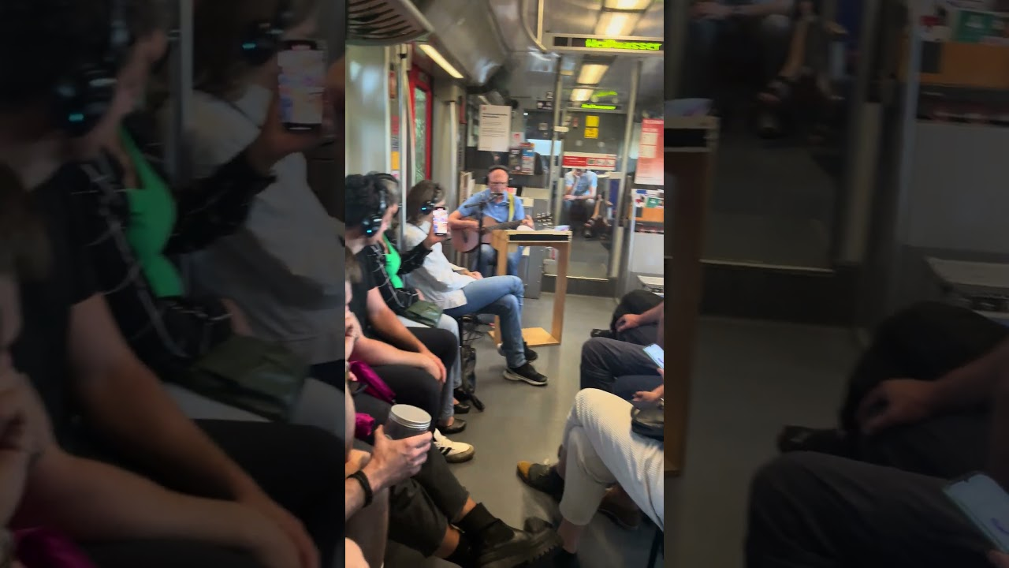
The ride on the culture train from Wroclaw to Berlin on July 28 had some particular challenges, which were overcome thanks to my sound technician Artem and the highly motivated team from Kulturprojekte GmbH Berlin. Here are some impressions:
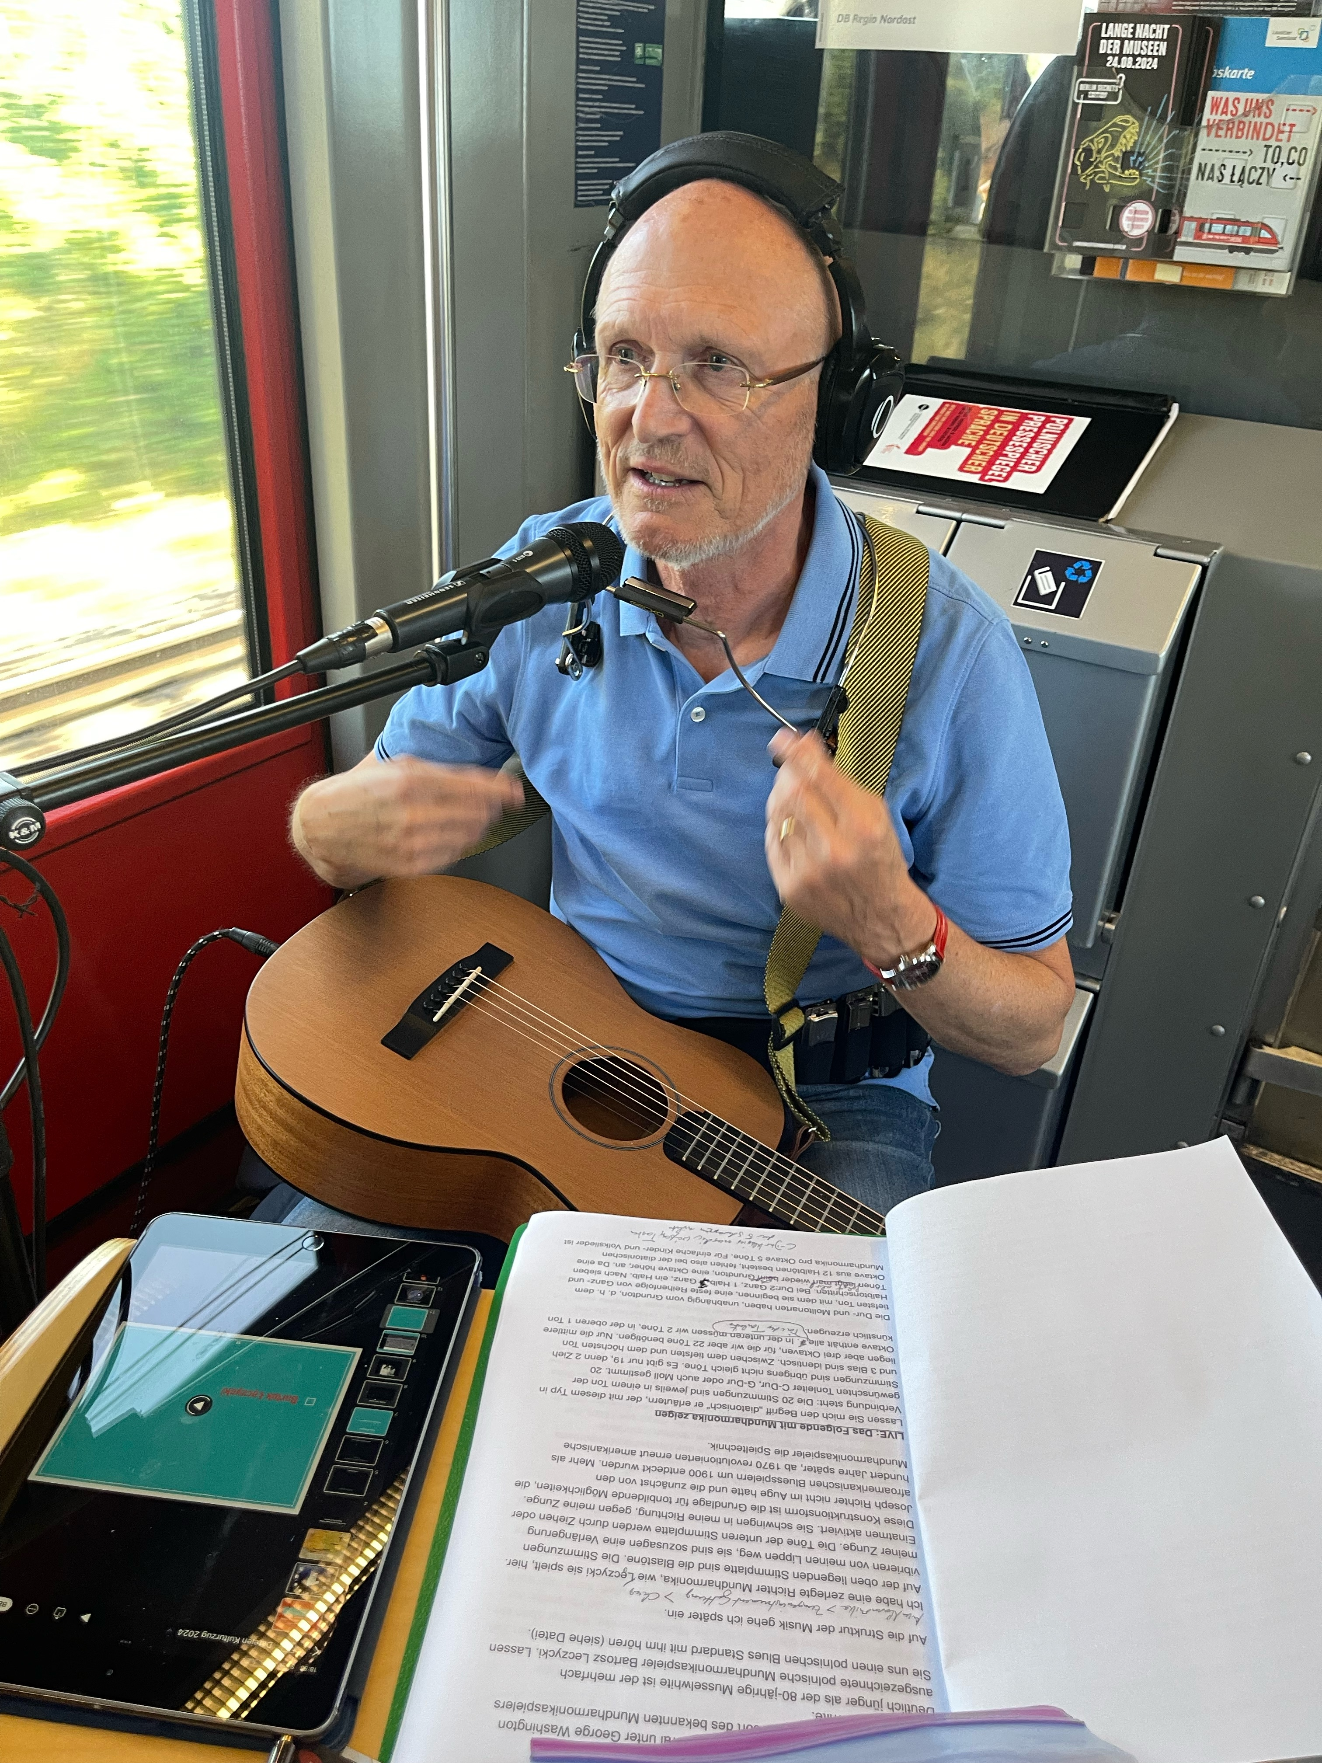
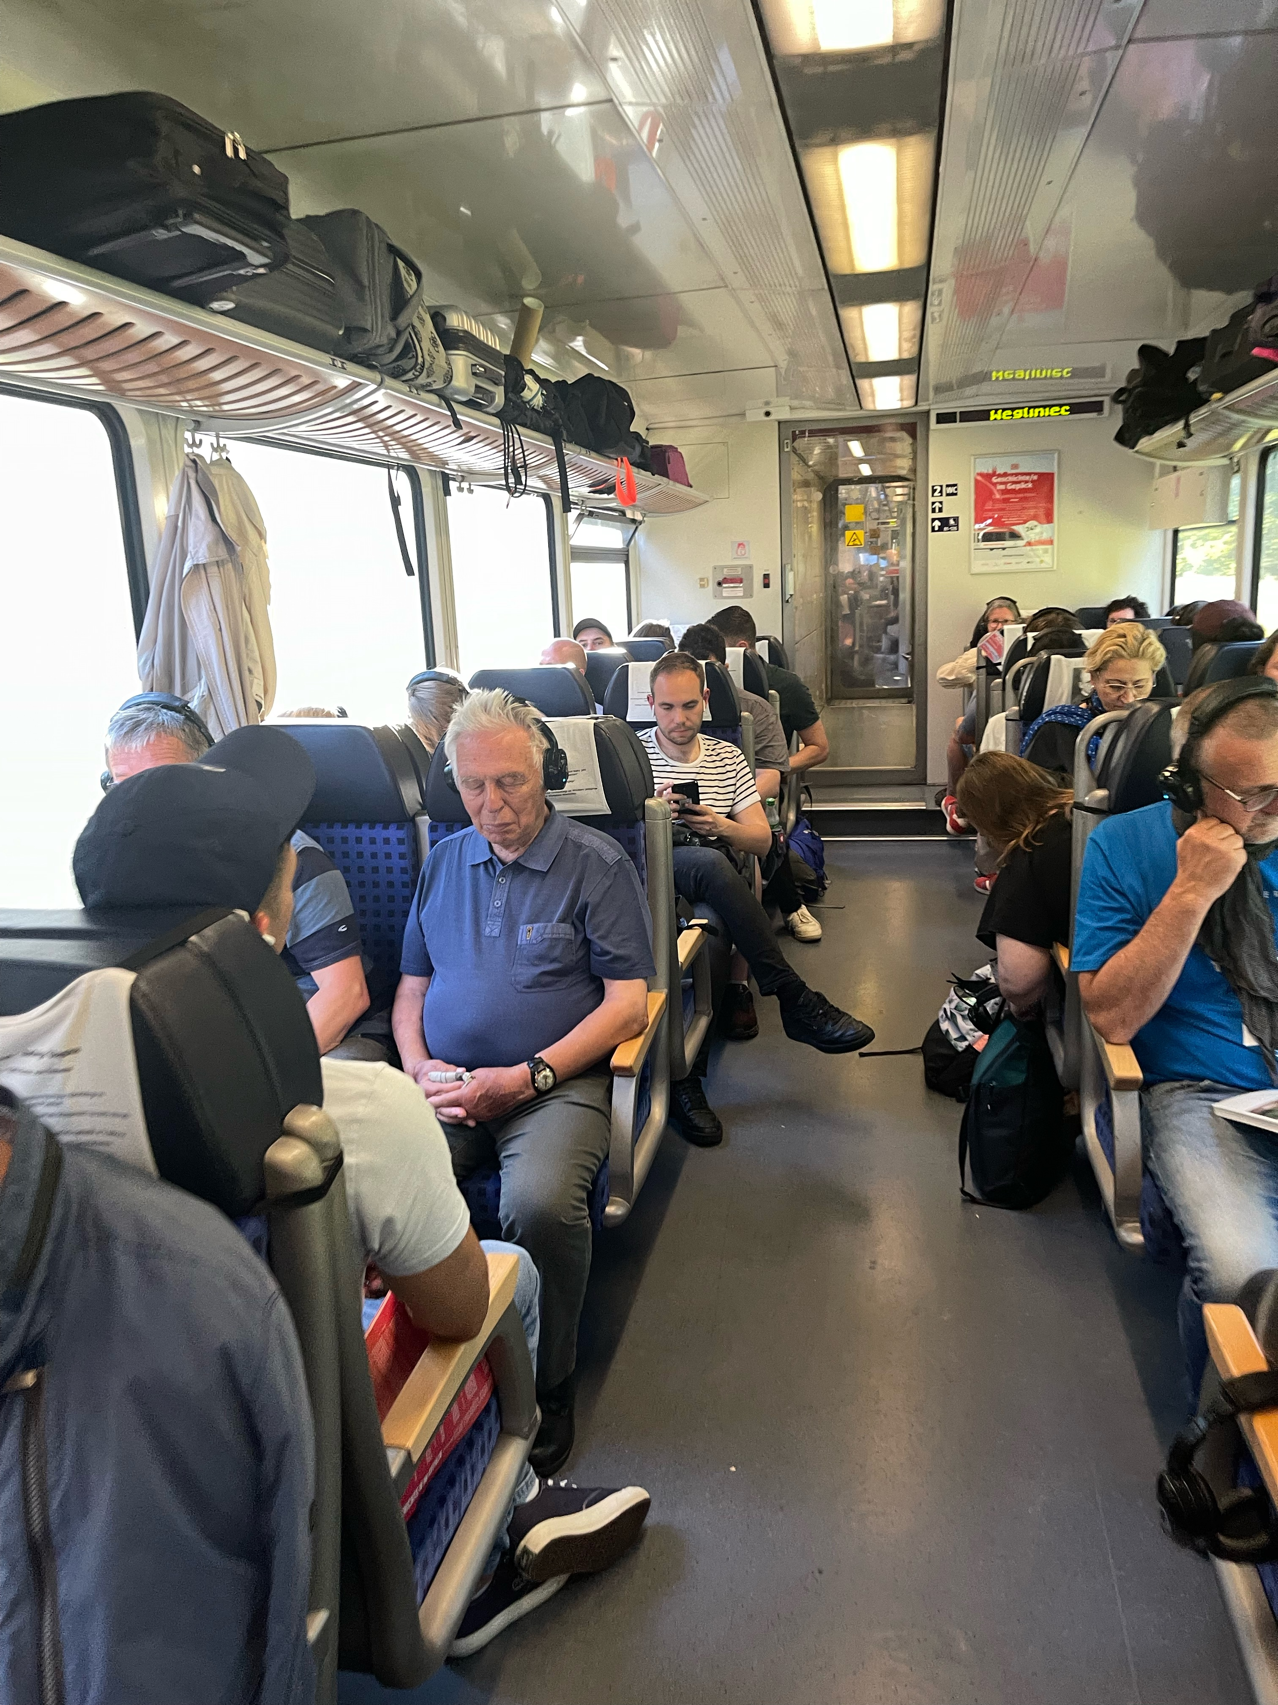
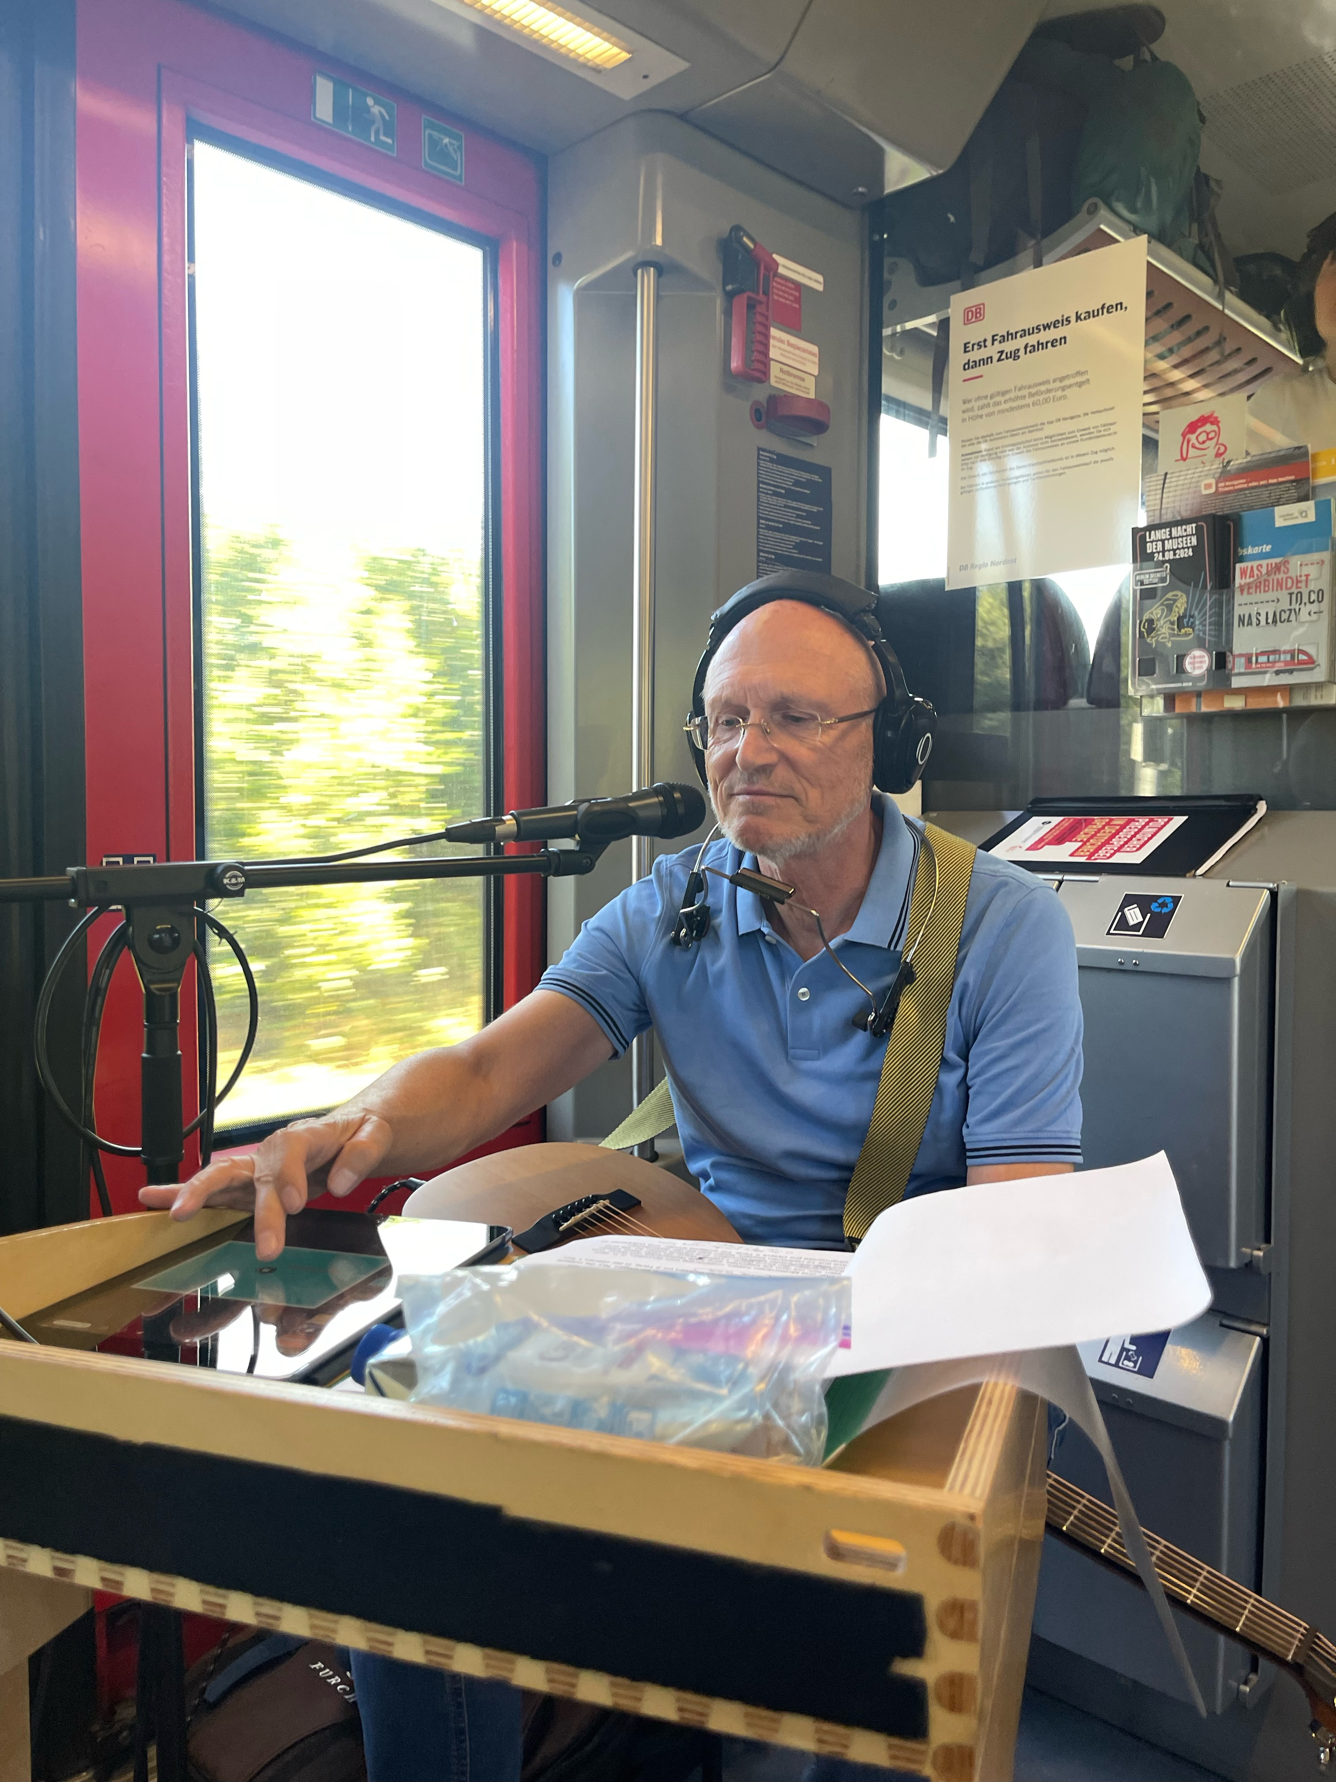

06.08. Saarbrücken
Das Deutsch-Amerikanische Institut Saarbrücken und die VHS hatten mir in ihrer Amerikawoche im August den roten Teppich ausgerollt.
https://www.dai-saarland.de/veranstaltungen/kalender/detailansicht?tx_news_pi1[action]=detail&tx_news_pi1[controller]=News&tx_news_pi1[news]=389&cHash=10b10ff281bcbc6beabc121cac24921b

Der Saal im Schlosskeller war hervorragend. Hier einige Fotos und ein Videoclip mit Fragment von Scott Joplins „The Entertainer“.
The German-American Institute staged their America Week and had rolled out the red carpet for me, offering a splendid location with best technical equipment. Find some photo impressions and a video clip.
